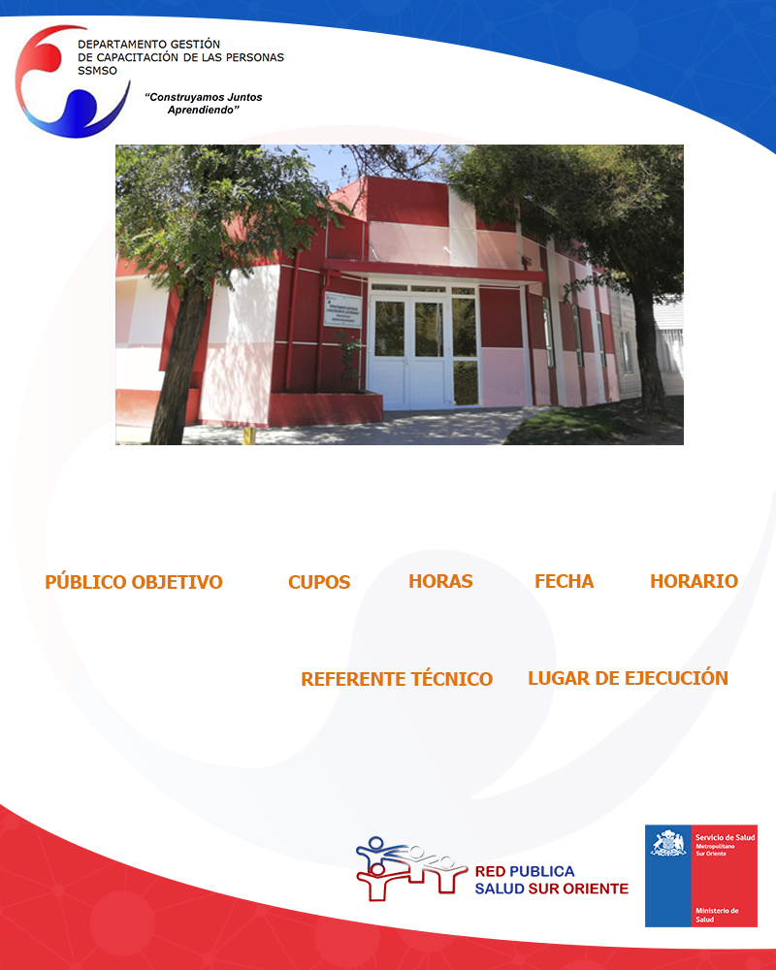

**Sala 2 Depto. de Capacitación SSMSO**

**ÉTICA Y PROBIDAD**

I**NSCRIPCIONES**: Cupos por establecimiento, inscripciones en su unidad de capacitación.

**8.30 a 17.30 Horas**

**9 Y 11 de Abril**

**30**

**Todos los funcionarios de la Red de Salud Sur Oriente.**

**20**